由于GalaxeaVR APP的限制，必须把VR连接机器人的ip然后解除reset模式才可以发送位姿。
获取GalaxeaVR APP发送的信息的具体步骤：
1,ros2 topic list可以看到/vr_pose
2,ros2 topic echo /vr_pose（解除reset模式）
题外话：ros2 topic echo /data_collection/status包含数据录制按钮信息，开始录制显示False 变为 True。
3,分析2的输出：
nvidia@nvidia-desktop:~/galaxea/install/startup_config/share/startup_config/script$ ros2 topic echo /vr_pose
A message was lost!!!
total count change:1
total count: 1---
header:
stamp:
sec: 1764641008
nanosec: 222263097
frame_id: ''
power: false
head_position: []
head_quaternion: []
left_position: []
left_quaternion: []
left_gripper_close: false
right_position: []
right_quaternion: []
right_gripper_close: false
left_j4j6_cmd: []
right_j4j6_cmd: []
left_disconnect_pressed: false
right_disconnect_pressed: false
control_mode: 2
manipulation_mode: 0
waist_right: false
waist_left: false
tilt_forward: false
tilt_backward: false
torso_up: false
torso_down: false
torso_forward: false
torso_backward: false
x_vel: 0.0
y_vel: 0.0
angular_vel: 0.0
breakpoint: false
exception: false
need_reset_to_init: false
engage_by_operator: false
disengage_by_operator: false
表示VR的实时变化信息。
输出的详细分析：

以上输出针对复位模式和双臂模式的数据变化：
变化1：复位模式：control_mode=2,双臂模式：control_mode=0;
变化2：按左右手柄侧键的一瞬间，left/right_disconnect_pressed=True然后回到False
变化3：VR头盔和VR手柄的位姿变化
其他的没有任何变化
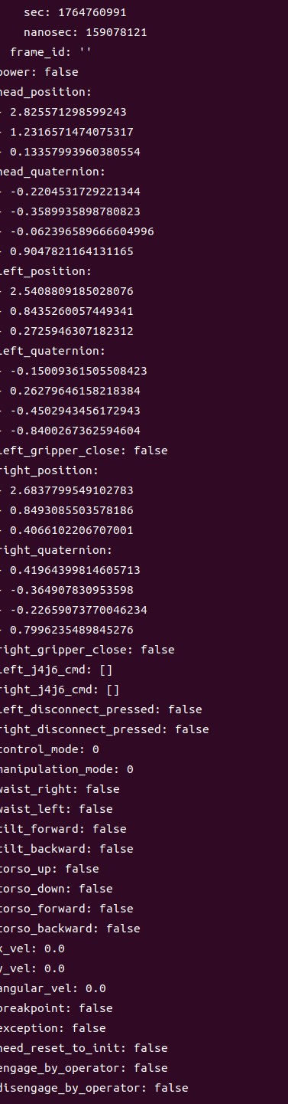

是有问题的，我跟你详细描述，不知道你能不能懂，正常需要强化学习自己试探然后输出指令，这时候我们用
ros2 service call /switch_control_mode_vr teleoperation_msg_ros2/srv/SwitchControlModeVR use_vr_mode:\ false\ ），这个指令，可以使用VR的ik解算同时VR失效，当我们需要VR接管的时候，我们就需要再输出ros2 service call /switch_control_mode_vr teleoperation_msg_ros2/srv/SwitchControlModeVR use_vr_mode:\ ture\ ），这样强化学习输出的指令就不会被机器人执行，而是由VR控制，这是总的激活信号，我们怎么提取到ros2 service call /switch_control_mode_vr teleoperation_msg_ros2/srv/SwitchControlModeVR use_vr_mode:\ ture\ ）这个指令内含的变量变化呢？我们把这个变量变化当作激活信号，你明白我说的吗？我说的哪里有问题，请详细指出。

